
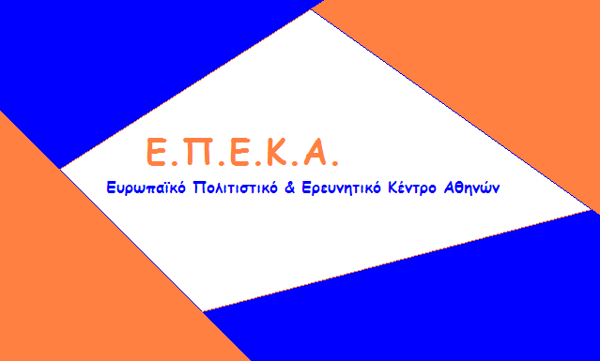

ΑΝΑΚΟΙΝΩΣΗ

Σας ενημερώνουμε ότι την Πέμπτη 6 & την Παρασκευή 7 Αυγούστου 2020 και ώρες 09:00 ως 17:00 θα πραγματοποιηθεί η 30η διανομή τροφίμων στους δικαιούχους του Κοινωνικού Παντοπωλείου.
Για την παραλαβή των τροφίμων είναι απαραίτητο να έχετε μαζί σας την Αστυνομική Ταυτότητα.

Εκ της Δομής του Κοινωνικού Παντοπωλείου.

